### 代收代缴车船税申报

1. 【事项名称】

代收代缴车船税申报

1. 【业务描述】

扣缴义务人依照税收法律、法规、规章及其他有关规定，在规定的纳税期限内，履行代收代缴车船税义务，填报《车船税代收代缴报告表》，向税务机关进行纳税申报。

1. 【设定依据】

1.《中华人民共和国税收征收管理法》第二十五条第二款

2.《中华人民共和国车船税法》第六条

3.《中华人民共和国车船税法实施条例》第十八条

1. 【办理材料】

|  |  |  |  |
| --- | --- | --- | --- |
| 序号 | 材料名称 | 数量 | 备注 |
| 1 | 《车船税代收代缴报告表》 | 2份 |  |

1. 【办理地点】

1.可通过办税服务厅（场所）、电子税务局办理，具体地点可从省（自治区、直辖市和计划单列市）税务局网站“纳税服务”栏目查询。

2.此事项可同城通办。

1. 【办理机构】

主管税务机关

1. 【收费标准】

不收费

1. 【办理时间】

即时办结

1. 【联系电话】

主管税务机关对外公开的联系电话，可从省（自治区、直辖市和计划单列市）税务局网站“纳税服务”栏目查询。

1. 【办理流程】

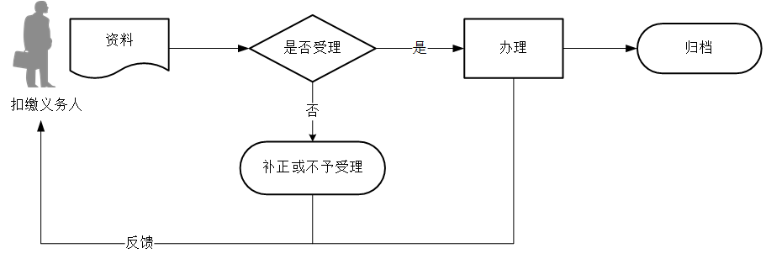

1. 【扣缴义务人注意事项】

1.扣缴义务人对报送材料的真实性和合法性承担责任。

2.文书表单可在省（自治区、直辖市和计划单列市）税务局网站“下载中心”栏目查询下载或到办税服务厅领取。

3.税务机关提供“最多跑一次”服务。扣缴义务人在资料完整且符合法定受理条件的前提下，最多只需要到税务机关跑一次。

4.扣缴义务人使用符合电子签名法规定条件的电子签名，与手写签名或者盖章具有同等法律效力。

5.扣缴义务人未按照规定的期限办理代收代缴申报和报送纳税资料的，将影响纳税信用评价结果，并依照《中华人民共和国税收征收管理法》有关规定承担相应法律责任。

6.纳税期限遇最后一日是法定休假日的，以休假日期满的次日为期限的最后一日；在期限内有连续3日以上法定休假日的，按休假日天数顺延。

7.扣缴义务人在代收车船税并开具增值税发票时，应当在增值税发票备注栏中注明代收车船税税款信息。

8.扣缴义务人代收车船税后，纳税人需要换开正式完税凭证的，可以向税务机关申请开具。

9.从事机动车交通事故责任强制保险业务的保险机构已代收代缴车船税的，纳税人不再向车辆登记地的主管税务机关申报缴纳车船税。

1. 【基本规范】

1.受理

（1）办税服务厅或电子税务局接收资料，核对资料是否齐全、是否符合法定形式、填写内容是否完整，符合的即时受理；对资料不齐全、不符合法定形式或填写内容不完整的，一次性告知应补正资料或不予受理原因。

（2）不得违规受理申报。

2.办理

（1）按照扣缴义务人报送资料录入数据。根据信息系统的提示信息，提醒纳税人更正纠错。

（2）按规定开具税收票证。

3.反馈

办理结束后，在申报表上加盖印章，一份返还扣缴义务人；电子税务局办理的，将办理结果通过电子税务局反馈给扣缴义务人。

4.归档

将资料进行归档。不得将扣缴义务人的办理材料用于与政务服务无关的用途。

1. 【升级规范】

利用数字证书申报成功的扣缴义务人，取消纸质资料报送。